Cadastrar Nível de Designação
Sistema | SIGRH
Módulo | Administração de Pessoal
Usuários | Servidores, Funcionários da Administração de Pessoal e Gestor Cadastro
Perfil | Administrador DAP e Gestor Cadastro
Última Atualização | Fevereiro de 2020
O administrador do Departamento de Administração Pessoal tem a o possibilidade de cadastrar um novo nível de designação. Esse nível é utilizado para hierarquizar os tipos de designações existentes no sistema.
A Lei 9.640/98 dispõe sobre o número de Cargos de Direção e Funções Gratificadas das Instituições Federais de Ensino Superior.
Antes de realizar esta operação é necessário que algum tipo de designação esteja cadastrada.
Para realizar essa operação, existem os seguintes caminhos:
- SIGRH -> Módulos -> Administração de Pessoal -> Administração -> Cadastros -> Nível de Designação -> Cadastrar (Perfil Administrador DAP).
- SIGRH -> Módulos -> Cadastro → Cadastro -> Nível de Designação -> Cadastrar (Perfil Gestor Cadastro).
O sistema exibirá tela para informação dos Dados do Nível de Designação.
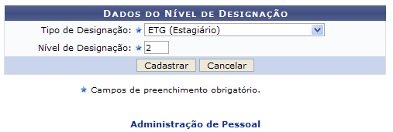Figura 1: Cadastro de Nível de Designação
Para retornar a página inicial do módulo, clique em Administração de Pessoal ou Cadastro, a depender do perfil do usuário.
Para cadastrar o nível de designação o usuário necessita preencher os campos referentes à:
- Tipo de Designação: Selecione o tipo de designação disponível, entre: CD (Cargo de Direção), DAS (Direção e Assessoria Superior), ETG (Estagiário), FC (Função condicionada), FG (Função Gratificada), ou FGA (Função Gratificada 8.216/91).
- Nível de Designação: Informe o nível de designação a ser cadastrado.
Nesta tela, optando por Cancelar o usuário deverá confirmar a ação na caixa de diálogo que será exibida logo após. Esta ação é válida para todas as telas em que apareça.
Para continuar a operação, clique em Cadastrar. Exemplificamos com o tipo ETG (Estagiário), nível 2.
É exibida a seguinte tela.
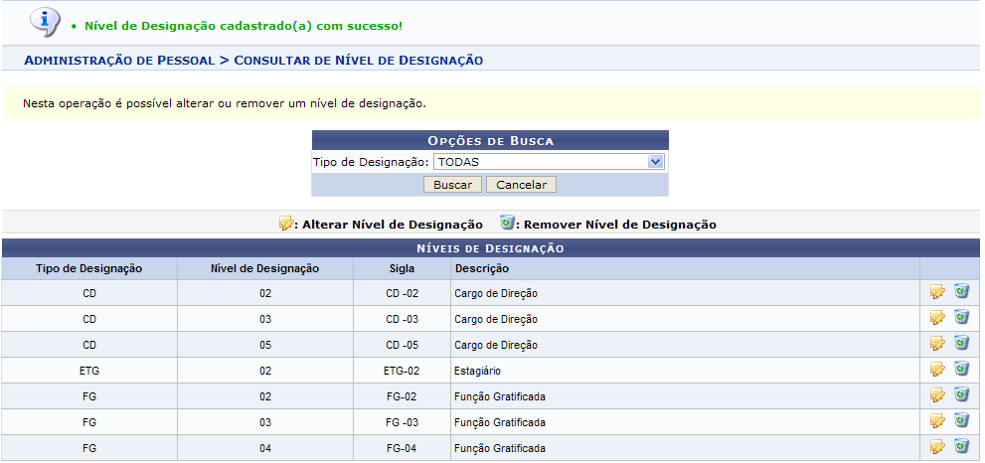Figura 2: Nível de Designação cadastrado
Aqui o usuário poderá verificar os níveis de designação que foram cadastrados, podendo alterá-los ou excluí-los. Também poderá buscar, caso veja necessidade, o tipo de designação presente na lista, selecionando o tipo desejado e clicando em Buscar.
Para alterar um nível, clique no ícone . Será exibida a tela a seguir.
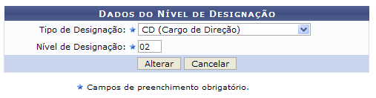Figura 3: Alterar Nível de Designação
Altere os dados que forem necessários e cliquem em Alterar. Exemplificamos a modificação, alterando de 2 para 10, como observado na figura abaixo.
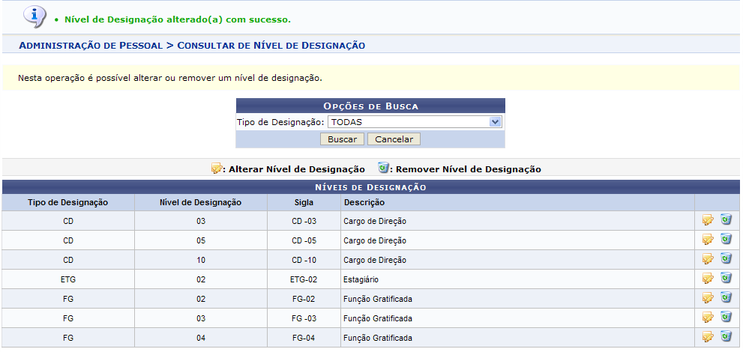Figura 3: Nível de Designação alterado
Para excluir um item, o usuário deverá clicar no ícone . O sistema exibirá a baixa de diálogo para a confirmação da ação.
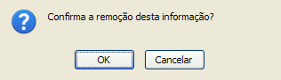Figura 4: Caixa de diálogo
Confirme a remoção clicando em OK. A exclusão de um nível de designação não o apaga do sistema, somente o desativa.
Será exibida, então, a mensagem de confirmação abaixo.
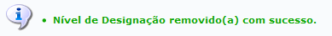Figura 5: Nível excluído
Bom Trabalho!

Manuais Relacionados
- Cadastrar/Alterar/Remover Grupo
- Listar/Alterar Nível de Designação
<< Voltar - Manuais do SIGRH

